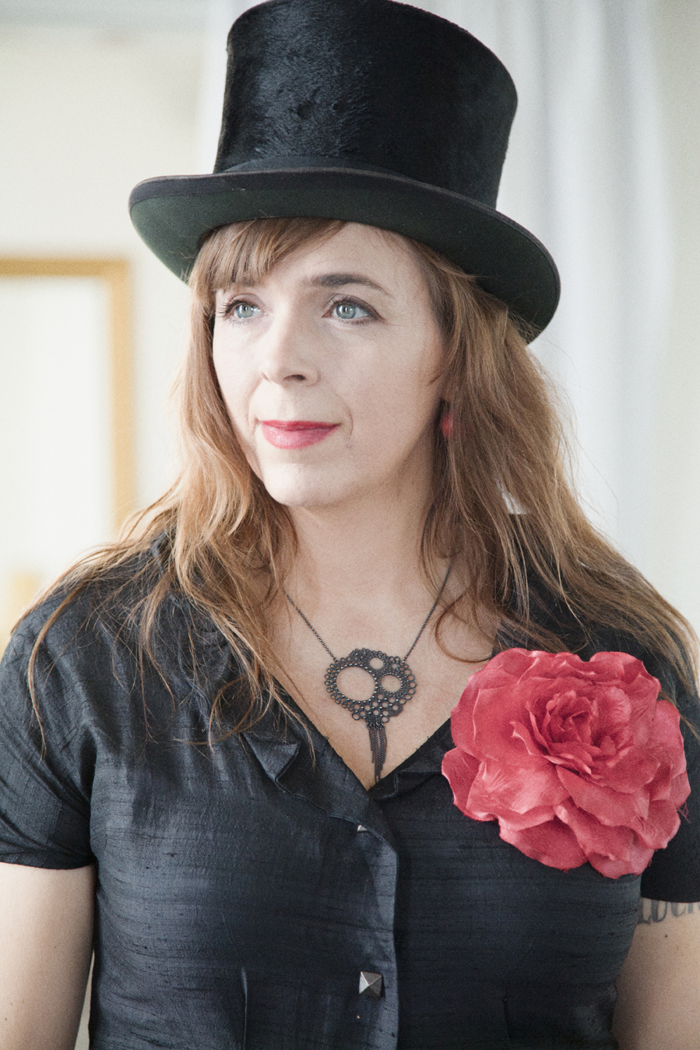
Tilde Björfors. Foto: Emilia Bergmark-Jiminez

Cirkus Cirkör och Folkoperan gör samproduktion
Satyagraha av Philip Glass

Det blir en hisnande höst 2016 på Folkoperan. Den 14 september är det premiär för operan Satyagraha av Philip Glass i samproduktion med Cirkus Cirkör. Regi: Tilde Björfors.

Med operan Satyagraha låter Folkoperan och Cirkus Cirkör opera och cirkus mötas i Philip Glass opera om den unge Mahatma Gandhis tid i Sydafrika. Det var den tid då han upptäckta Satyagraha, sanningens väg, det som skulle bli början på det vi kallar civilt motstånd. Gandhi kom att bli en av världens mest kända personer inom icke-våldsrörelsen.

- I vår tid är det lätt att bli kallad naiv när man tror på fredliga och medmänskliga vägar. Gandhis livsgärning är ett bevis på att det kan gå. Det ligger nära det jag brinner för; att hela tiden utmana gränser i konsten och i samhället. Nu ser jag fram emot att låta operasångare och cirkusartister tillsammans utmana gränser genom Philip Glass speciella musik, säger Tilde Björfors.

Tillsammans med unga cirkusartister grundade Tilde Björfors Cirkus Cirkör 1995. Hon är en gränsöverskridande forskare, regissör, cirkusdirektör och konstnärlig ledare. Cirkus Cirkör är i dag ett av världens ledande cirkuskompanier. Tilde Björfors föreställningar för Cirkus Cirkör har behandlat

risk och möjlighet, fred och gränser. Hennes konstnäriga ledarskap för Cirkus Cirkör har genomsyrats av gränsöversridande möten mellan cirkus och teater, akademin, samhälle och utbildning. Satyagraha på Folkoperan blir hennes första operaproduktion.

- Folkoperan arbetar för att nå positionen som en vågad, intim och oväntad banbrytare. Cirkus Cirkörs vision att förändra världen med samtida cirkus stämmer väl överens med våra mål. Det är roligt att få arbeta tillsammans. Vi har pratat under några år om att samarbeta och nu blir det verklighet, säger Pia Kronqvist VD Folkoperan.

Satyagraha av kompositören Philip Glass skrevs 1979 och har aldrig tidigare spelats på en svensk operascen. Philip Glass är sedan sjuttiotalet en av USA’s mest framstående tonsättare. Hans musik får ibland etiketten minimalism, men är mäktig och suggestiv, ofta med en närmast hypnotisk kraft. Genom sin rika filmmusikproduktion, världsturnéer med sin egen ensemble och samarbeten med artister som David Bowie och Laurie Anderson har han en stor beundrarskara världen runt.

För första gången i Sverige får vi uppleva Satyagraha i en version som liksom Glass musik upphäver tid och rum. Regissören Tilde Björfors har hjälp av cirkusartister, operasångare, kör och orkester. Som scenograf återvänder Dan Potra, som senast låg bakom succén Hoffmanns äventyr på Folkoperan.

Musik: Philip Glass
Libretto: Constance De Jong efter Bhagavad-Gita
Orkesterarrangemang: Anders Högstedt
Regi: Tilde Björfors
Scenografi & kostym: Dan Potra
Ljus: Patrik Bogårdh
Mask & peruk: Therésia Frisk
Dramaturg: Magnus Lindman

Cirkusartister, operasolister, kör och Folkoperans orkester.

Premiär 14 september 2016. Spelas hela hösten på Folkoperan.

PRESSBILDER
Ladda ner högupplösta pressbilder på http://folkoperan.se/press/pressbilder

För ytterligare information, vänligen kontakta:
Susanne Reuszner, kommunikationschef Cirkus Cirkör. Tel 070-2184651, e-post: susanne.reuszner@cirkor.se

Eller på Folkoperan
Elenor Wolgers, kommunikationschef; 08-616 07 17, 0733-44 64 34, elenor.wolgers@folkoperan.se
Frida Edoff, kommunikatör; 08-616 07 18, 0709-50 53 52, frida.edoff@folkoperan.se

